МИНИСТЕРСТВО НАУКИ И ВЫСШЕГО ОБРАЗОВАНИЯ РОССИЙСКОЙ ФЕДЕРАЦИИ

Федеральное государственное бюджетное образовательное учреждение

высшего образования

«Курский государственный университет»

Кафедра программного обеспечения и администрирования

информационных систем

Отчёт

по лабораторной работе № 2

**”**Технология решения учетных задач

на ПЭВМ с использованием типовой конфигурации “1С:Предприятие 8.1”**”**

по дисциплине

**“**Админимтрирование 1С**”**

Выполнил: Проверил:

студент группы 413 доцент кафедры ПОиАИС

Мусонда Салиму Чистилина Е.В.

Курск, 2021

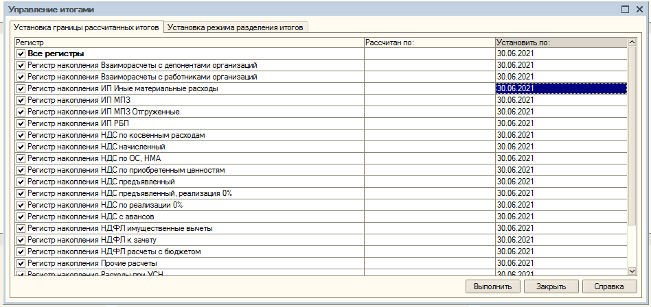

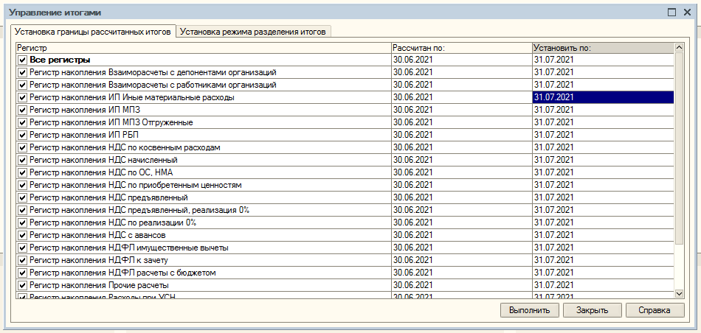

Рисунок 1 – расчёт итогов (где итоги?)

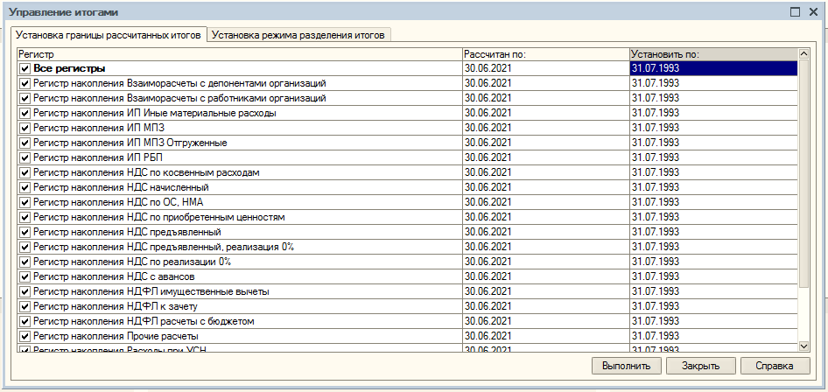

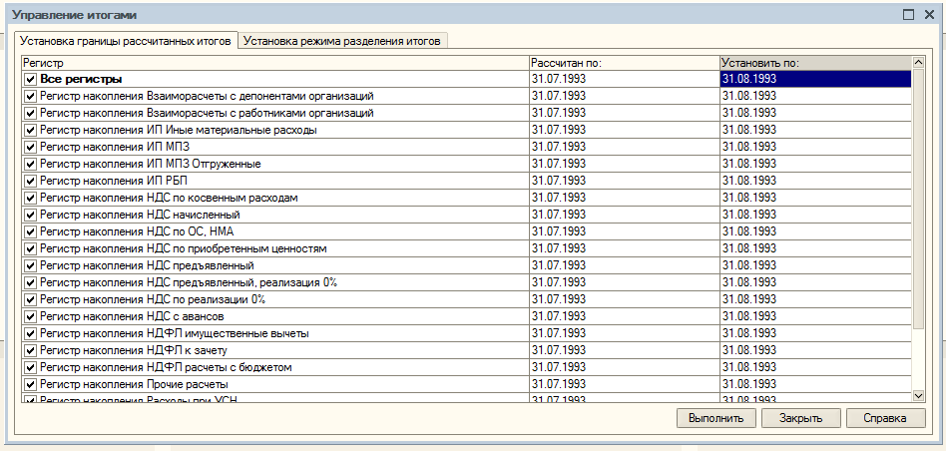

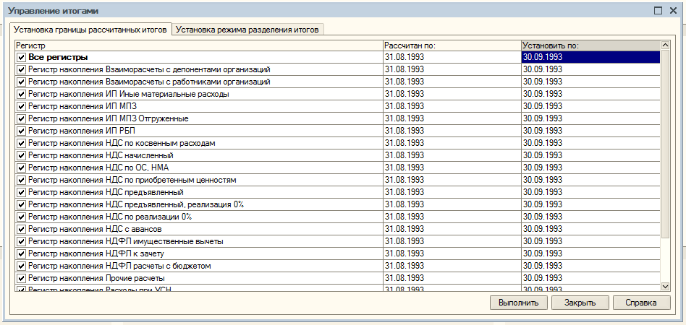

Рисунок 2 – расчёт итогов по периоду без операций (можно)

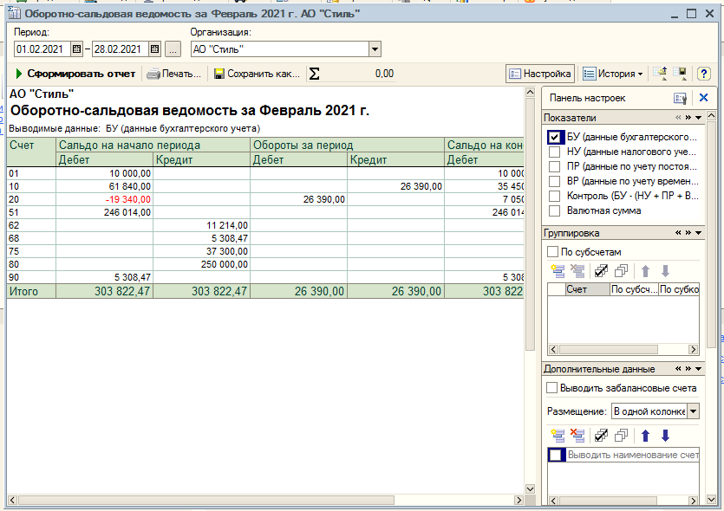

Рисунок 3 – Оборотно-сальдовая ведомость

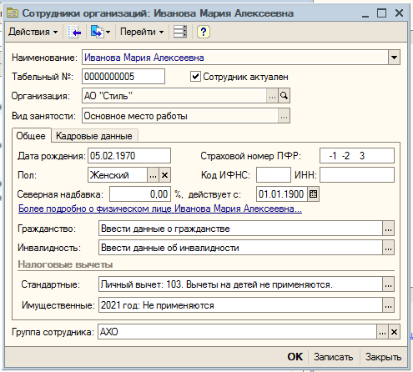

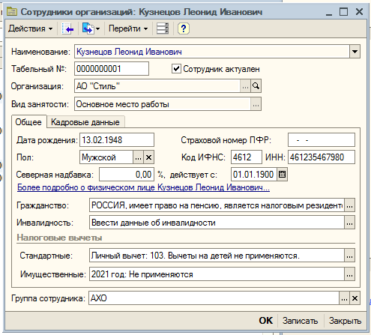

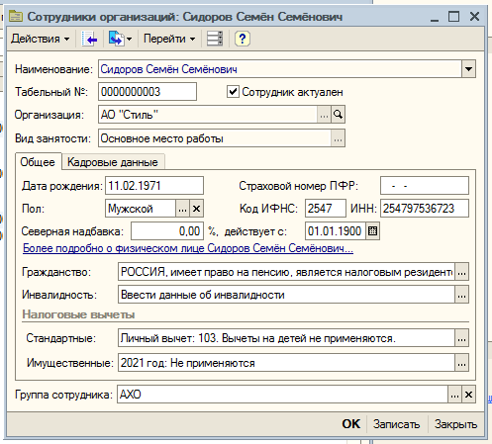

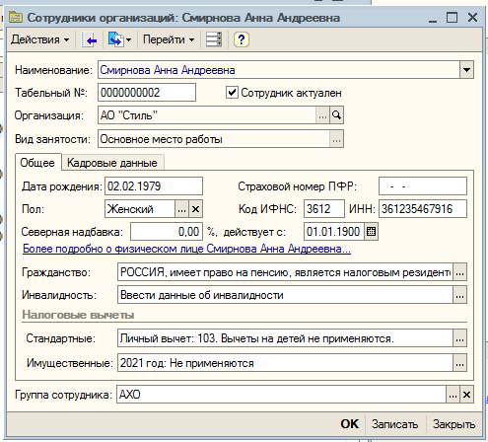

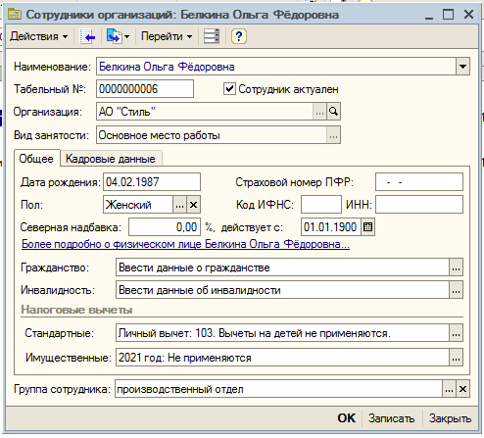

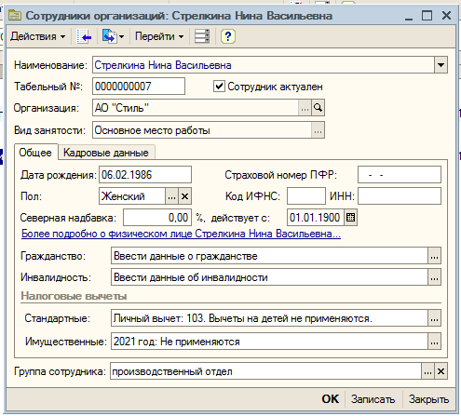

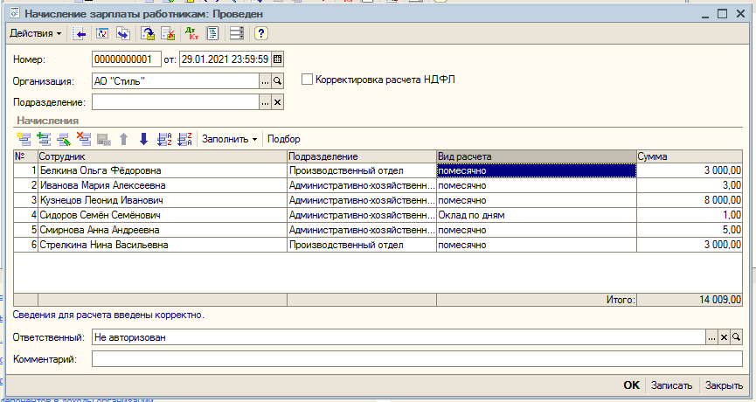

Рисунок 4 – Начисление заработной платы

ЕСН нет в системе.

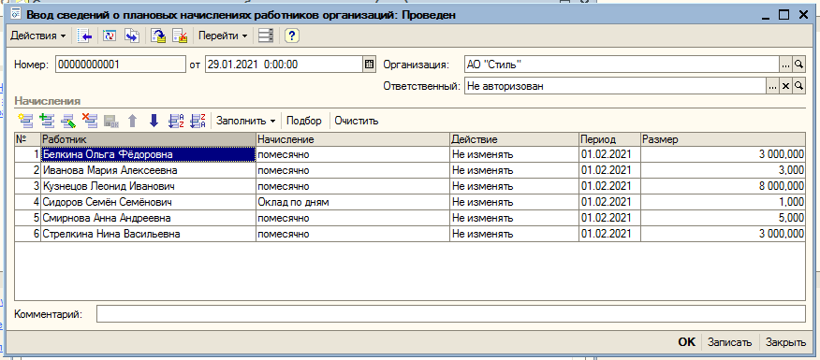

Рисунок 5 – Ввод сведений о плановых начислениях

Отражение зарплаты отсутствует в системе.

Зарплата к выплате отсутствует в системе.

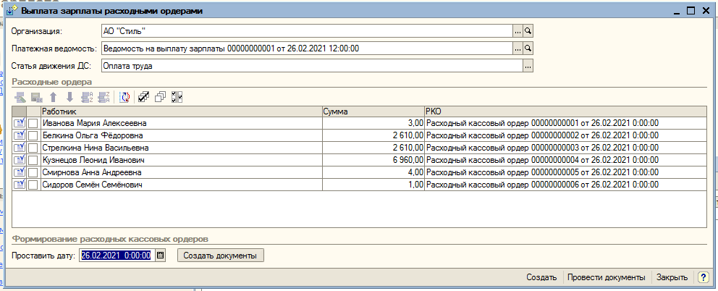

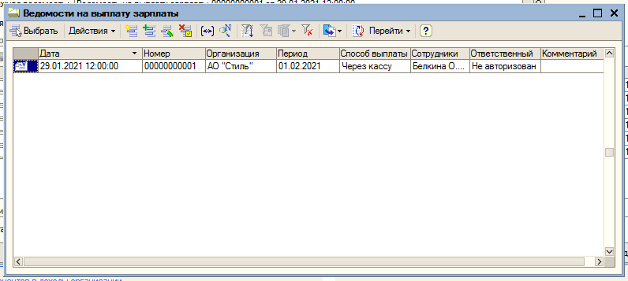

Рисунок 6 – Ведомость на выплату зарплаты

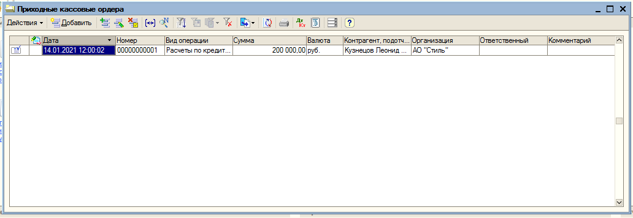

Рисунок 7 – Приходный кассовый ордер (он есть с прошлого задания. Зачем добавлять новый?)

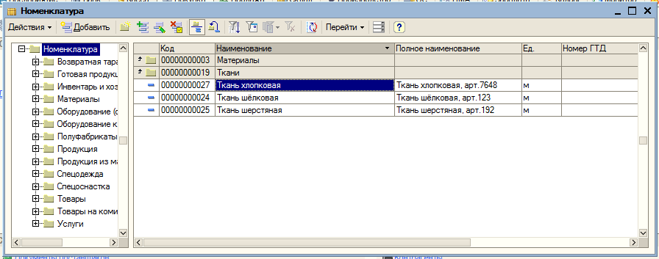

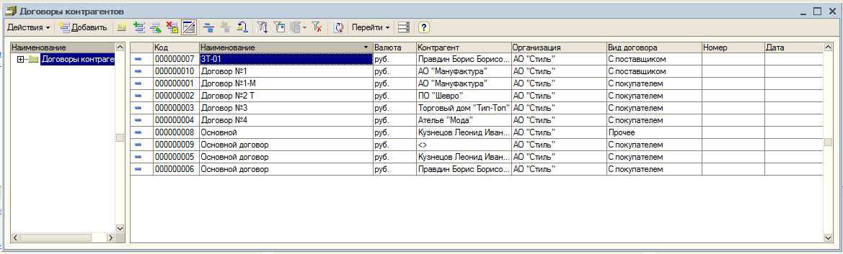

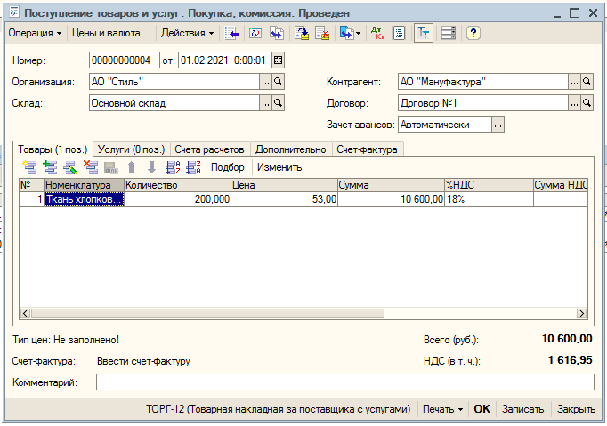

Рисунок 8 – Поступление тканей

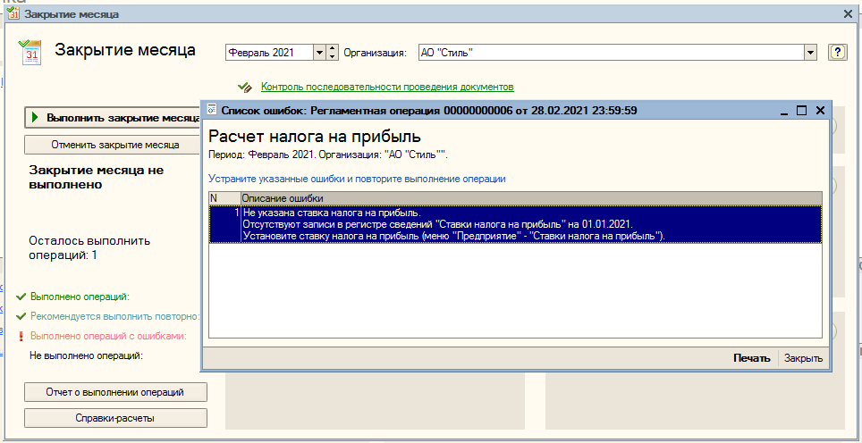

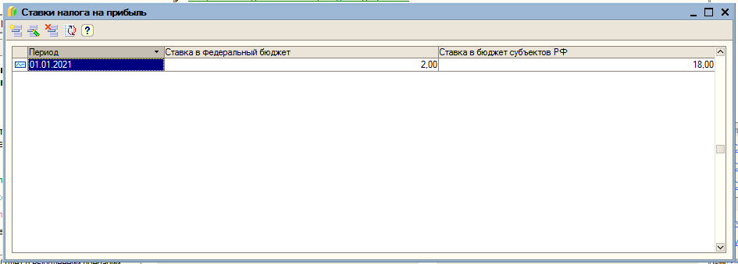

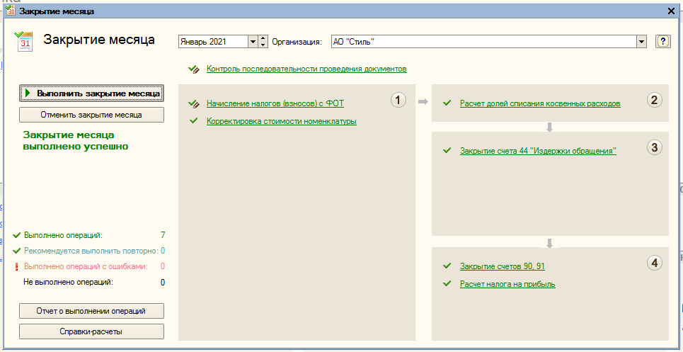

Рисунок 9 – Закрытие месяца

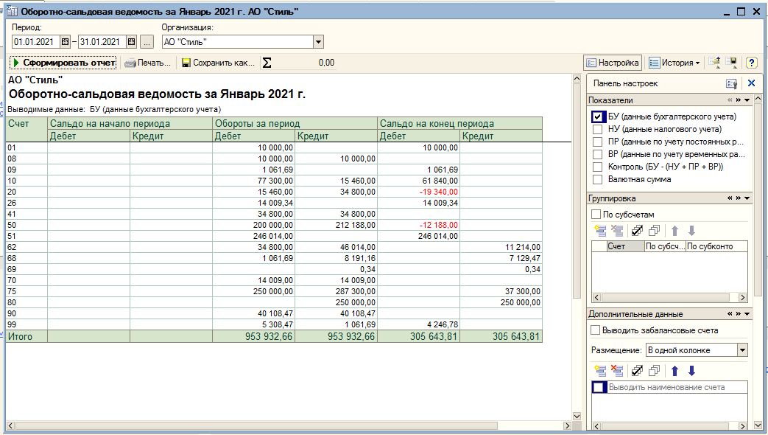

Рисунок 10 – Оборотно–сальдовая ведомость

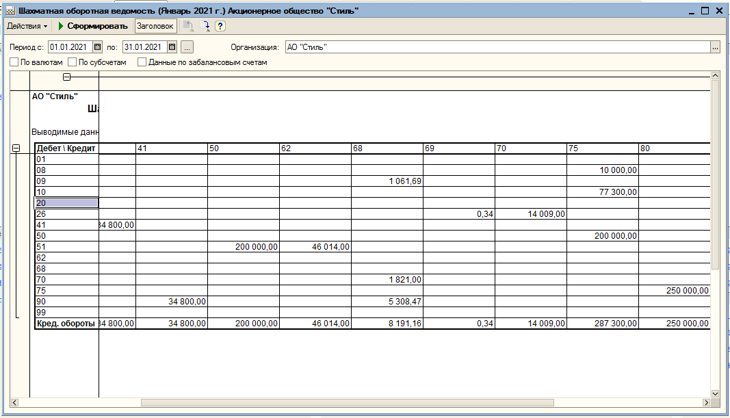

Рисунок 11 – Шахматная ведомость

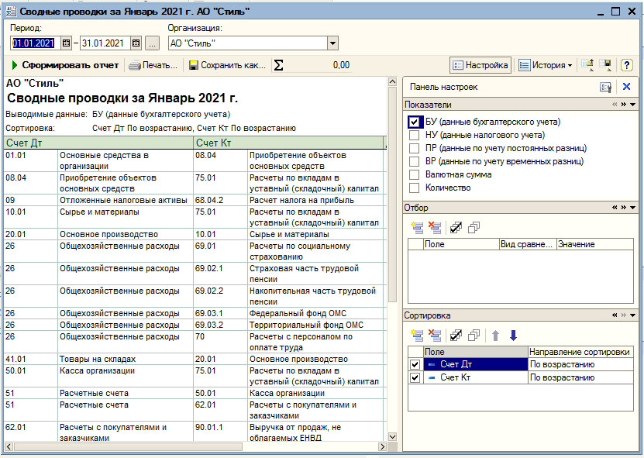

Рисунок 12 – Сводные проводки

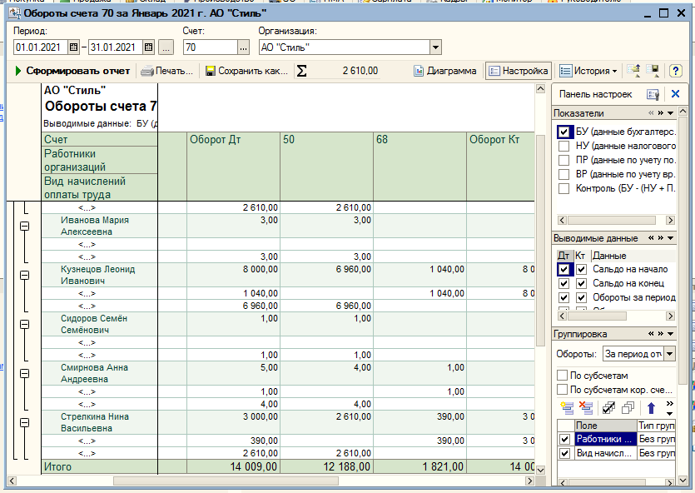

Рисунок 13 – Обороты счёта 70

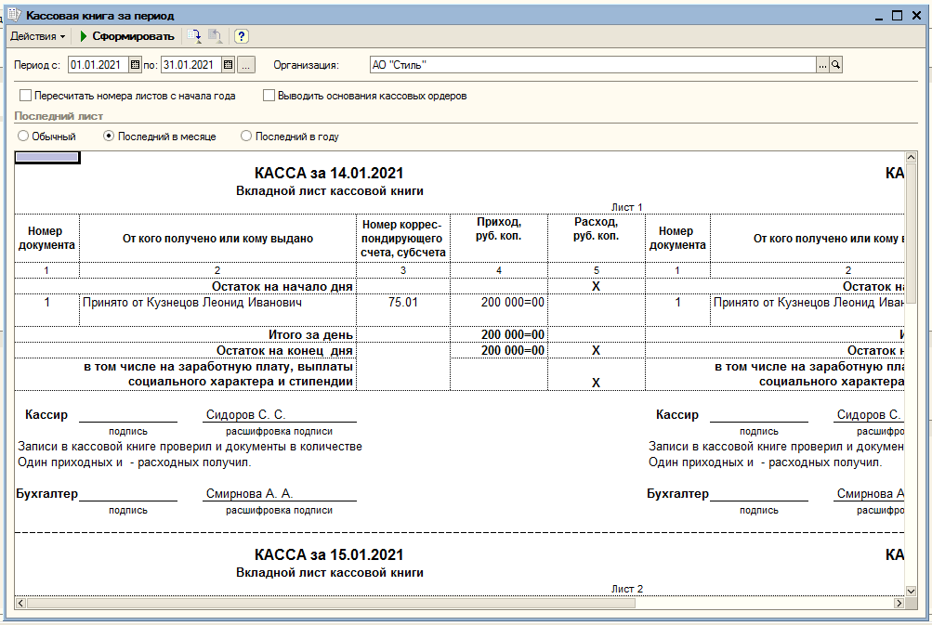

Рисунок 14 – Кассовая книга

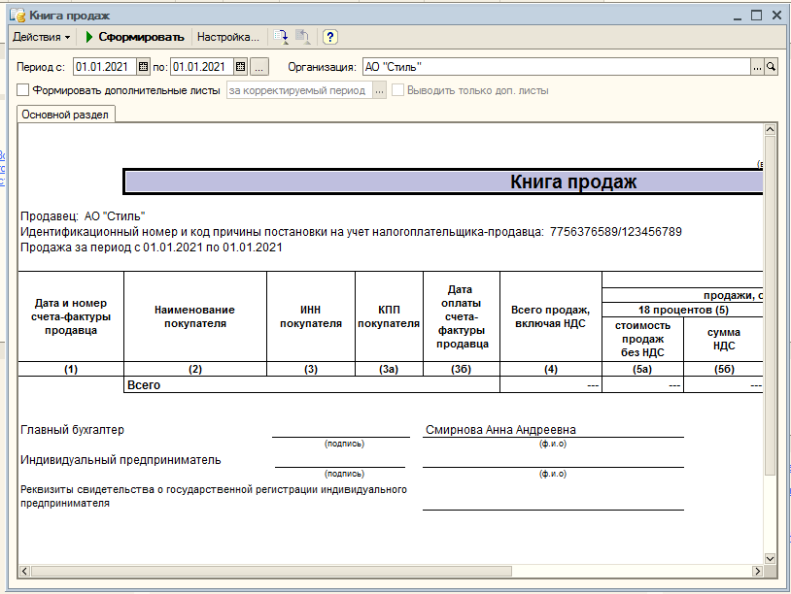

Рисунок 15 – Книга продаж (пусто?)

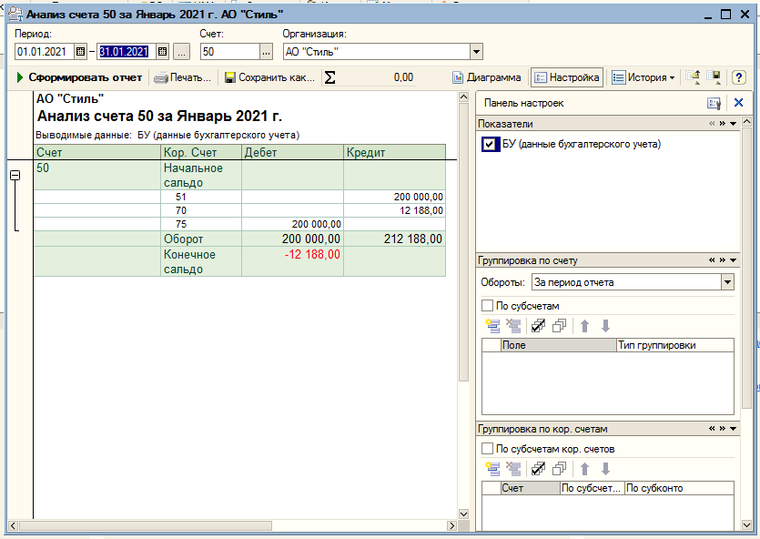

Рисунок 16 – Анализ счёта 50

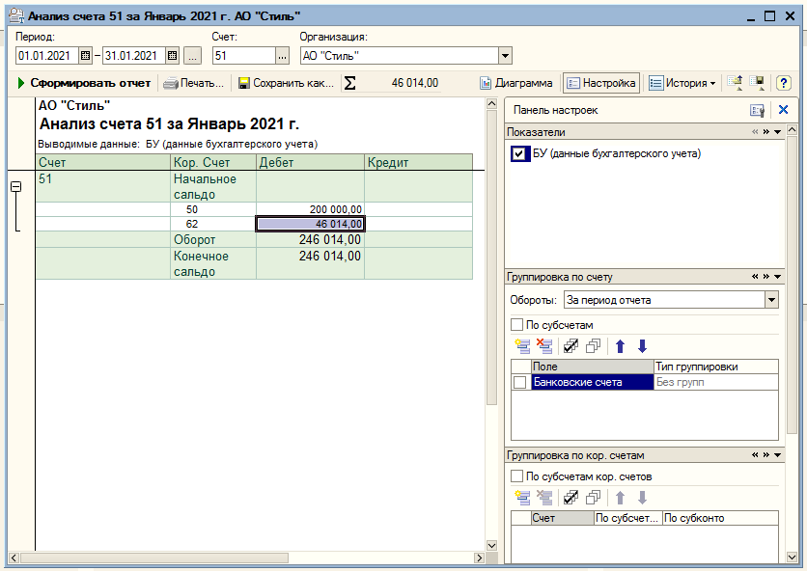

Рисунок 17 – Анализ счёта 51

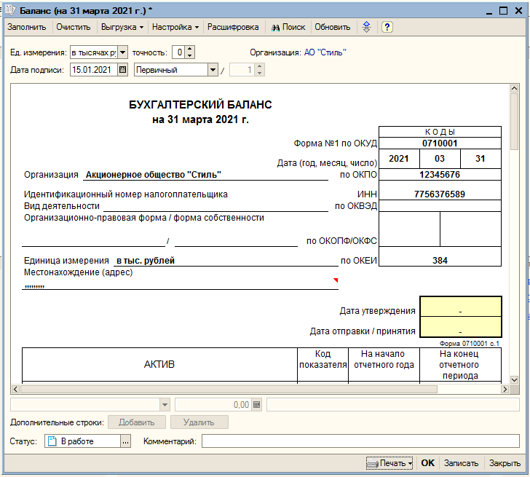

Рисунок 18 – Бухгалтерский баланс

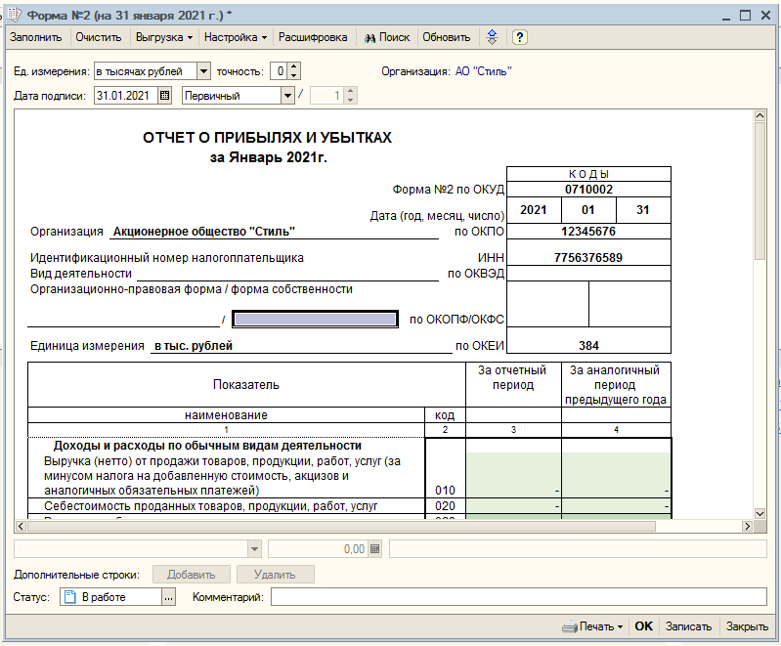

Рисунок 19 – Отчёт о прибылях и убытках

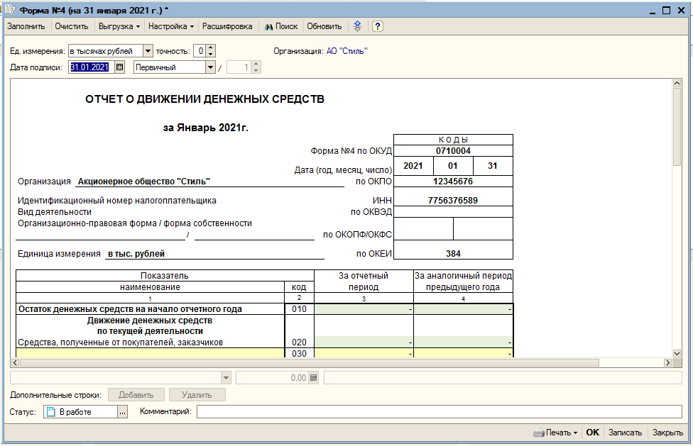

Рисунок 20 – Отчёт о движениях денежных средств

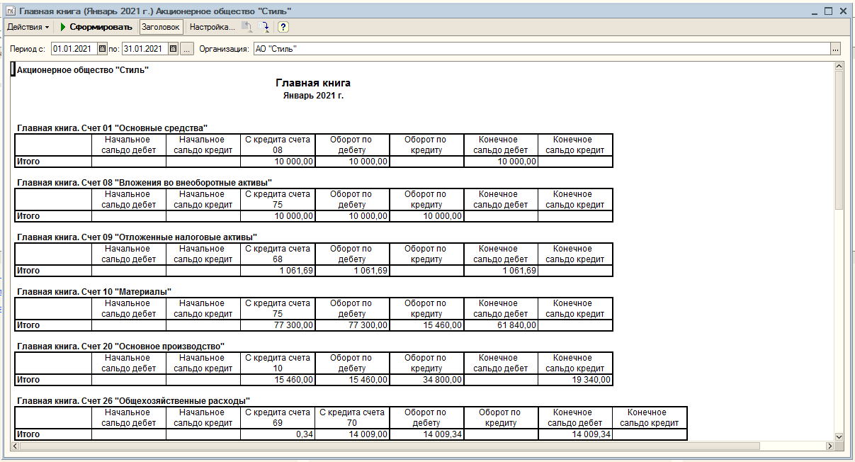

Рисунок 21 – Главная книга

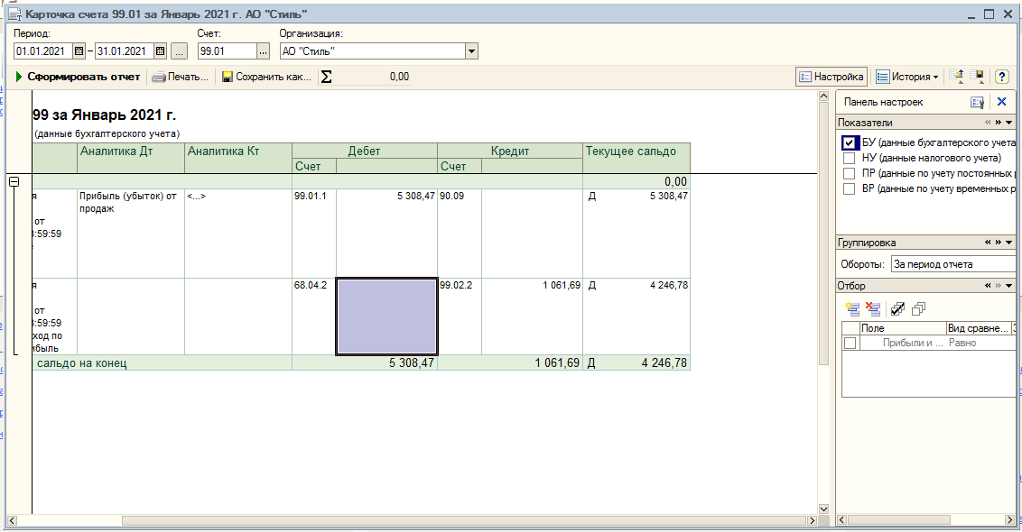

Рисунок 22 – Карточка счёта 99

Убыточная деятельность–убыток с продаж. Счёт 99.01.

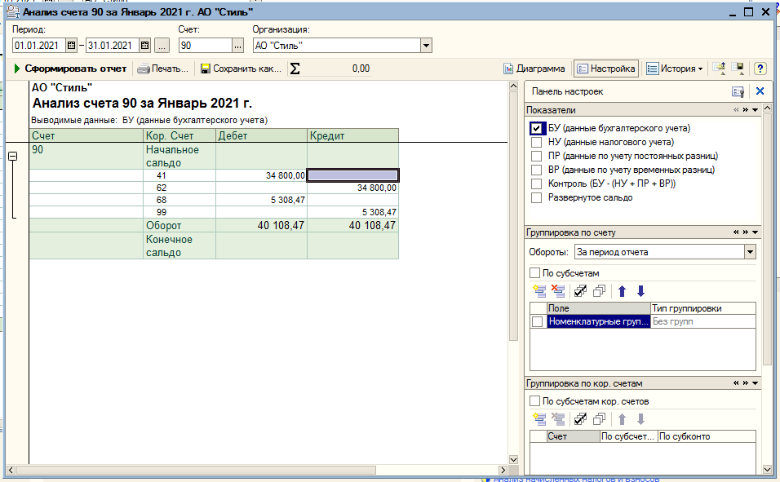

Рисунок 23 – Анализ счёта 90

Наибольший кредит – счёт 62.

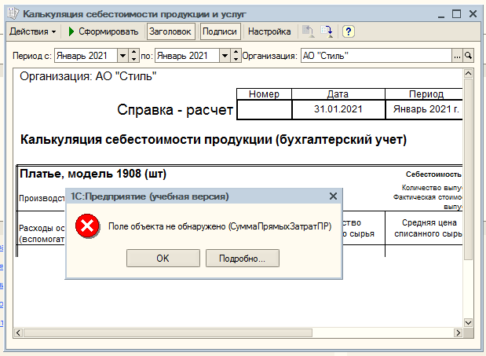

Рисунок 24 – Калькуляция себестоимости и услуг (Что за ошибка?)

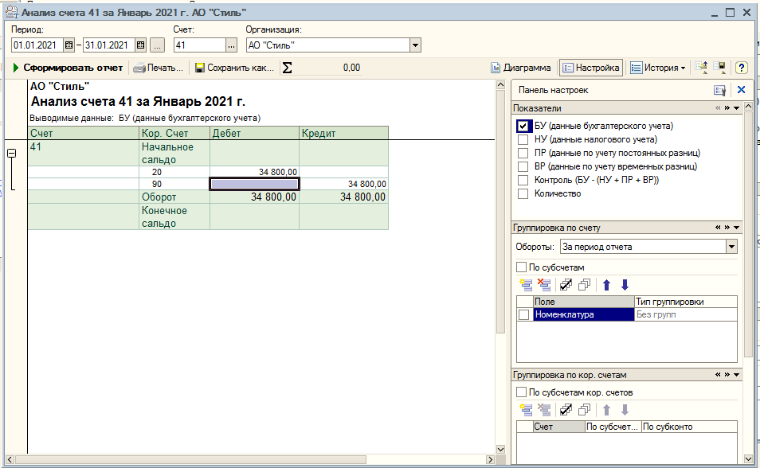

Рисунок 25 – Анализ счёта 41

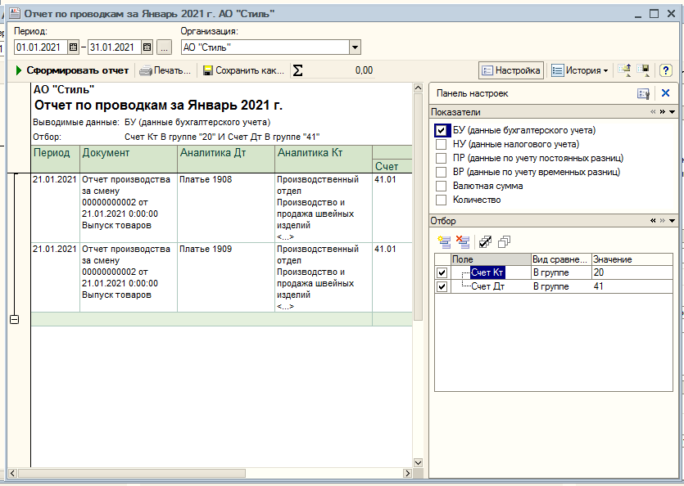

Рисунок 26 – Отчёт по проводкам (в настройках не было детализации по счетам)

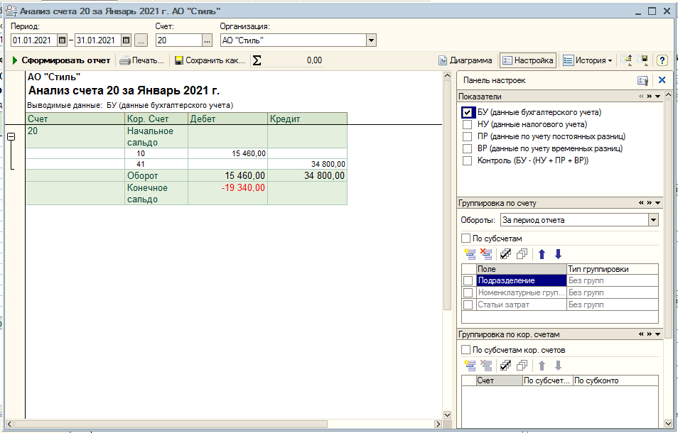

Рисунок 27 – Анализ счёта 20

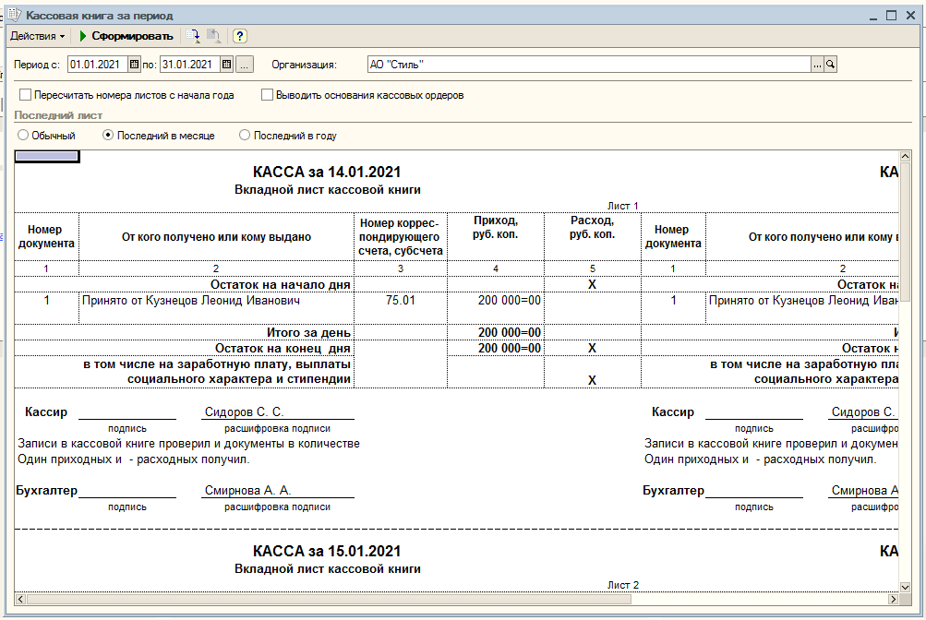

Рисунок 28 – Кассовая книга

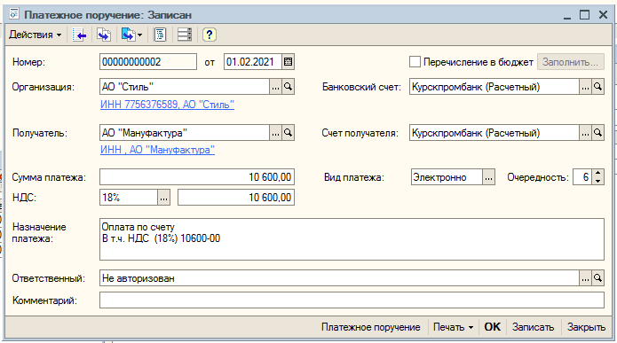

Рисунок 29 – Платёжное поручение

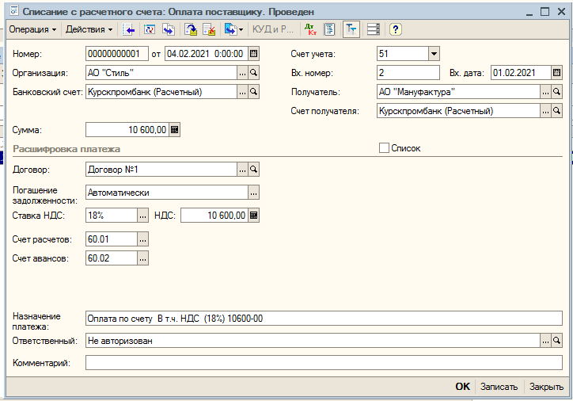

Рисунок 30 – Оплата товара

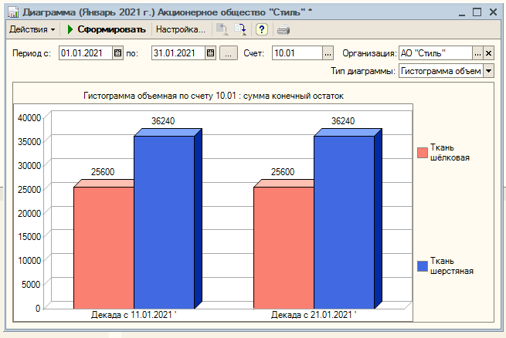

Рисунок 31 – Диаграмма (сумма не меняется и отличается от изображения в методичке)

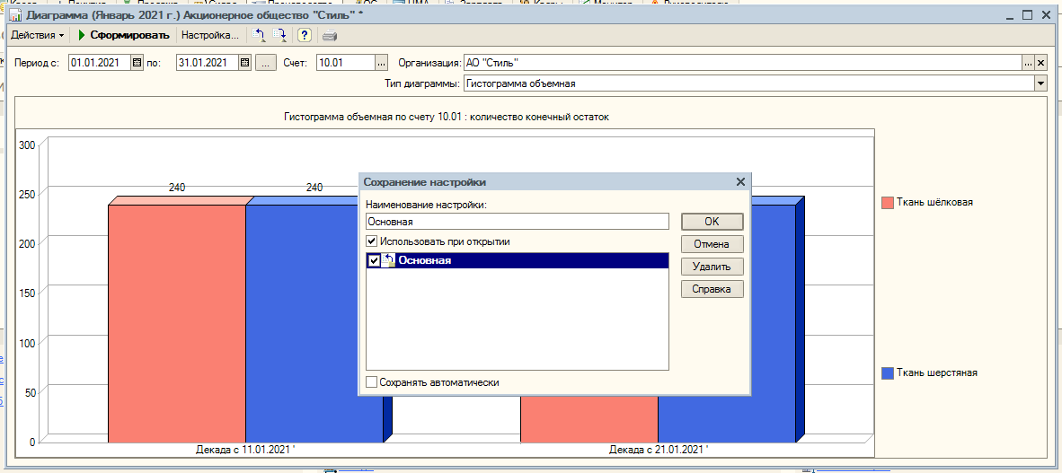

Рисунок 32 – Сохранение

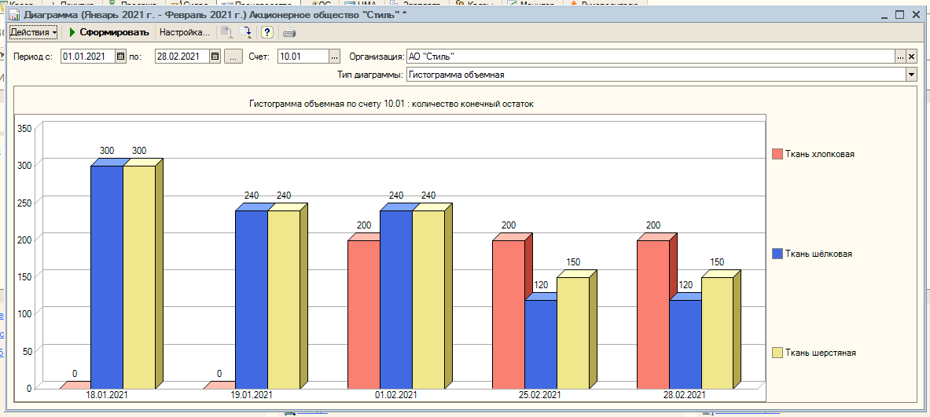

Рисунок 33 – Диаграмма по дням

Шёлковую ткань отпускали 2 раза 19.01.2021 и 25.02.2021

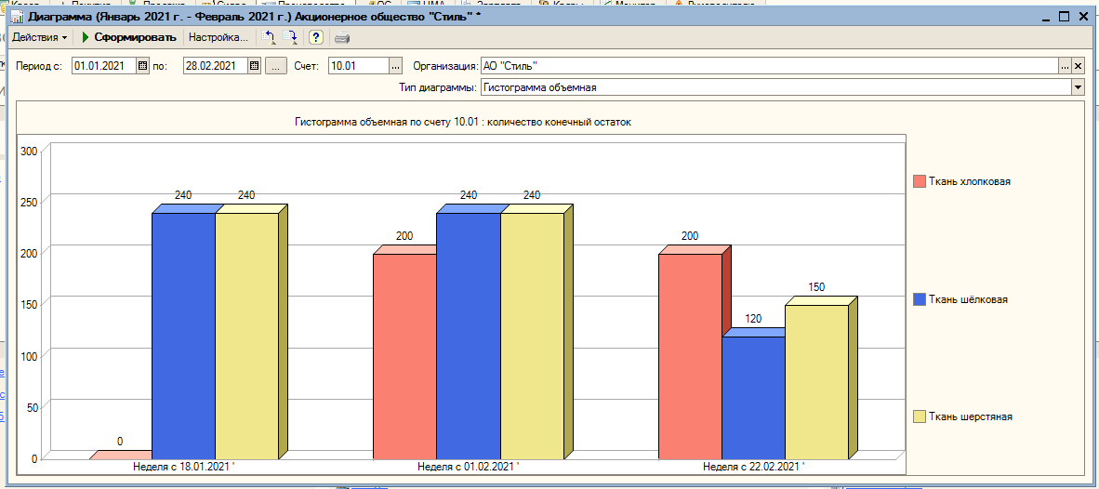

Рисунок 34 – Диаграмма по неделям

Шерсти осталось 150.

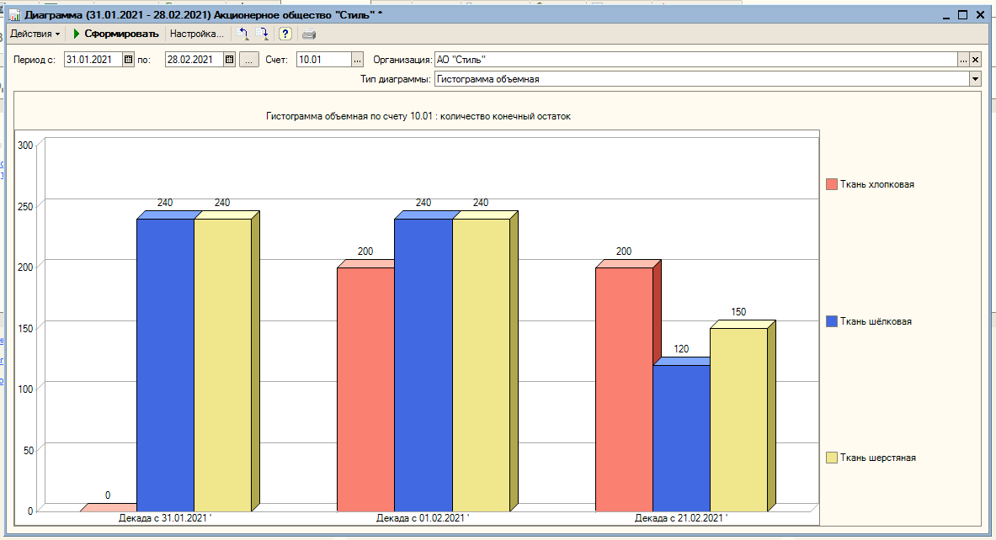

Рисунок 34 – Диаграмма за февраль (это увеличение периода на 5 дней?)

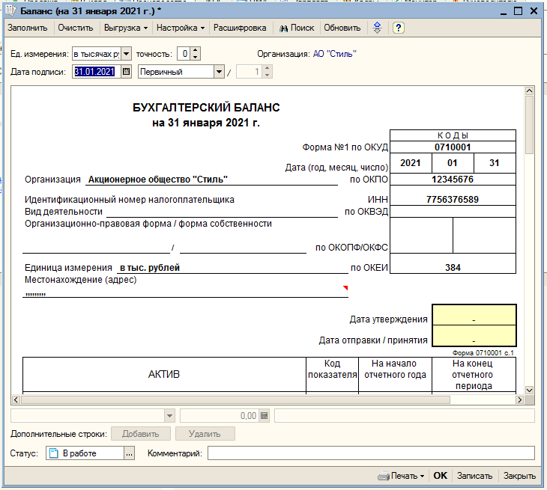

Рисунок 35 – Бухгалтерский баланс

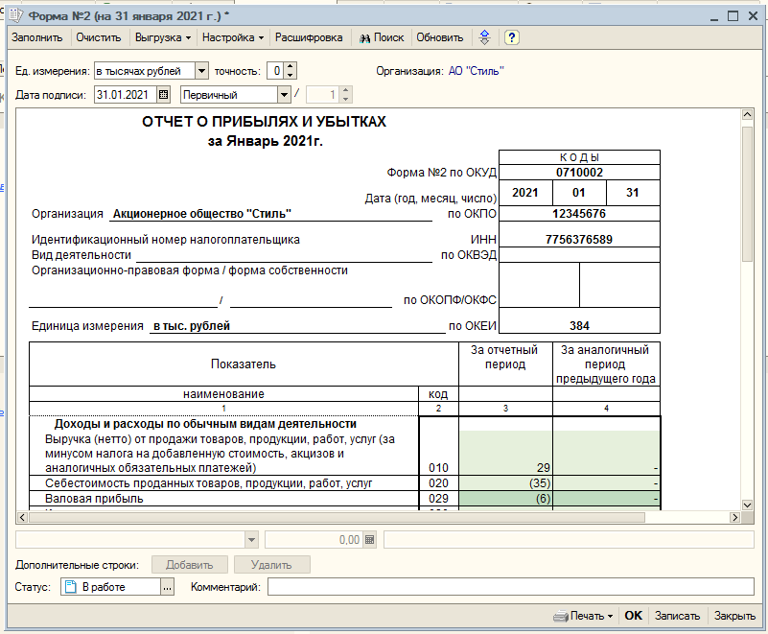

Рисунок 36 – Отчёт о прибылях и убытках

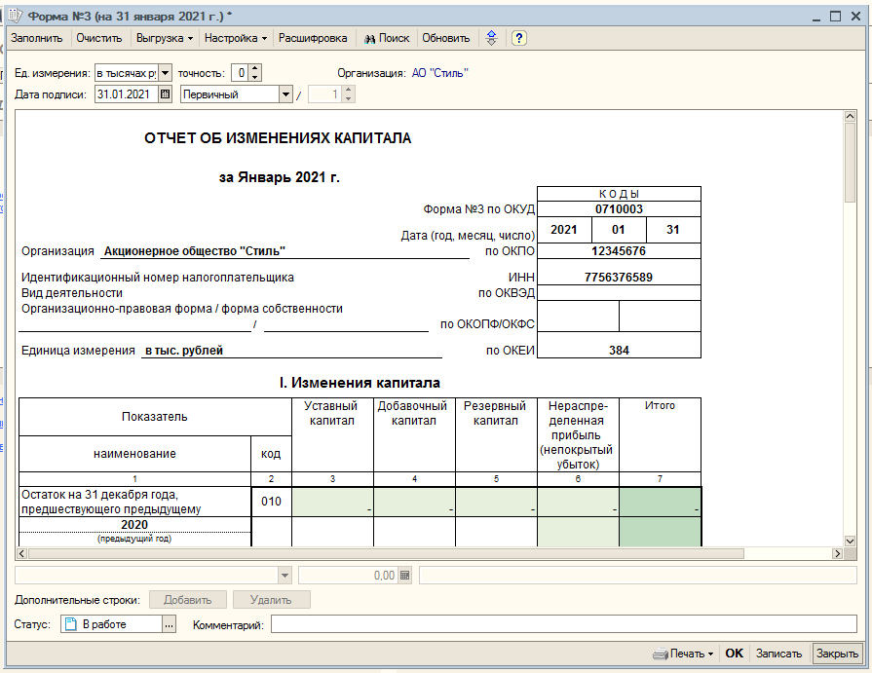

Рисунок 37 – Отчёт об изменении капитала

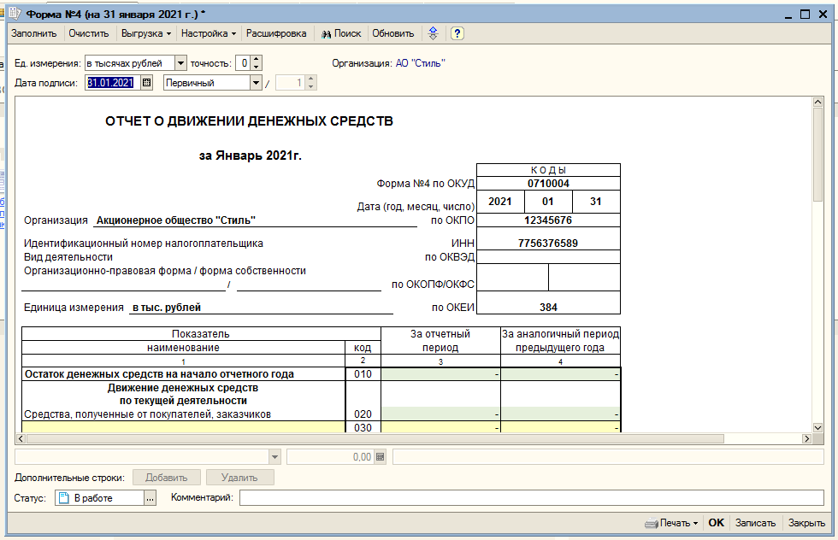

Рисунок 38 – Отчёт о движении денежных средств

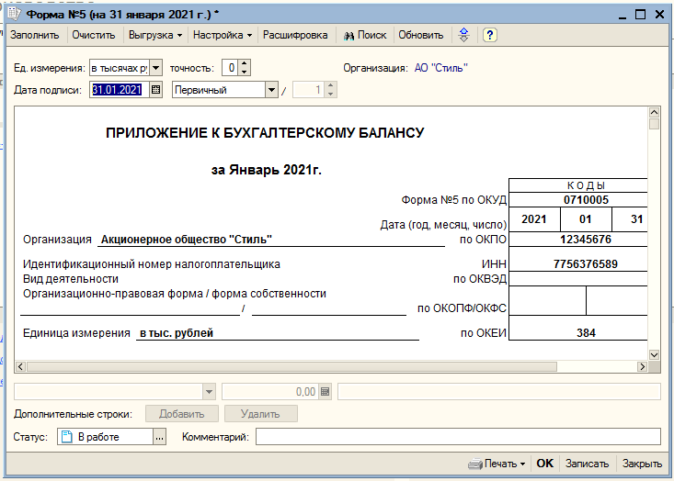

Рисунок 39 – Приложение к балансу

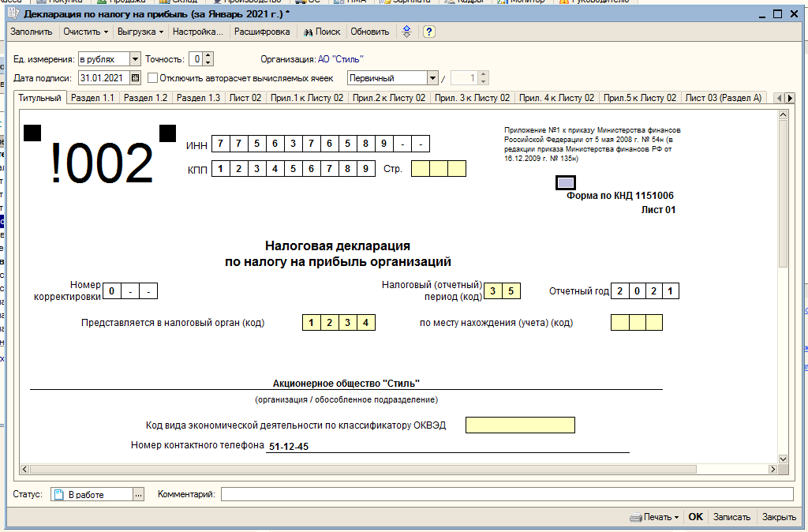

Рисунок 40 – Прибыль

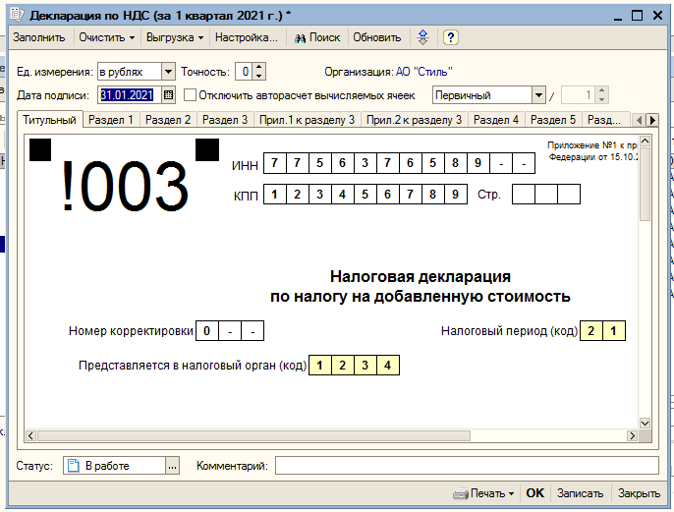

Рисунок 41 – Декларация по НДС